

DOCUMENTO EXAMEN FINAL DE BASE DE DATOS II

Docente: Carmen Rosa Marin Salazar
Estudiante: Dariana Pol Aramayo

Santa Cruz – Bolivia
Junio, 2025

Introducción
MARKEA es una plataforma de comercio electrónico diseñada para facilitar la compra y venta de productos entre usuarios. Esta base de datos soporta las operaciones esenciales del sistema, incluyendo la gestión de usuarios, productos, ventas y sus detalles. El diseño busca mantener la integridad de los datos, eficiencia en las consultas, y soporte para las reglas de negocio de forma estructurada.
En este documento nos vamos a centrar mas en la parte de las bases de datos y el para que funcionan, si se quiere mas información de las demás partes del pryecto puede realizar la documentación en el github del proyecto, el link esta al finial de este documento.
Objetivo del Proyecto
El objetivo principal de este sistema es ofrecer una solución robusta para un marketplace digital donde los usuarios pueden registrarse, publicar productos (si son vendedores), y realizar compras. Para garantizar un buen rendimiento y control, se incorporan triggers, vistas e índices estratégicamente.
Estructura del Proyecto
El proyecto fue realizado en tres capas:
- Base de datos: Para guardar y registrar todos los movimientos de la página web, realizada en SQL Server y MongoDB
- Backend: Llama a la base de datos y tener toda la lógica de funcionamiento de la web, realizada en .NET con c#
- Frontend: Utilizada para toda la parte estética de la web y la llamada de las funciones del backend, realizada en React
Estructura de las Bases de Datos
Para este proyecto se optó por una arquitectura híbrida que aprovecha las fortalezas de dos motores de base de datos: SQL Server y MongoDB.
Por un lado, SQL Server se utiliza para modelar y gestionar la parte estructurada del sistema, la cual incluye entidades como usuarios, productos, categorías, ventas y sus respectivos detalles. Estas entidades tienen relaciones bien definidas y están sujetas a reglas de integridad referencial, lo cual se beneficia de un modelo relacional clásico con claves primarias, foráneas e índices optimizados para consultas complejas.
Paralelamente, MongoDB se emplea para almacenar las imágenes asociadas a los productos a través de una colección llamada productos.Esta estructura permite mantener un vínculo directo entre las imágenes almacenadas y los productos registrados en SQL Server, conservando la coherencia entre ambos entornos.
Dado que los archivos binarios como imágenes no son fácilmente manipulables dentro de un modelo relacional, MongoDB —al ser una base de datos orientada a documentos— ofrece mayor flexibilidad al permitir guardar objetos de gran tamaño. Esto también facilita la recuperación o actualización de imágenes desde la aplicación sin afectar el rendimiento ni la integridad del modelo relacional.

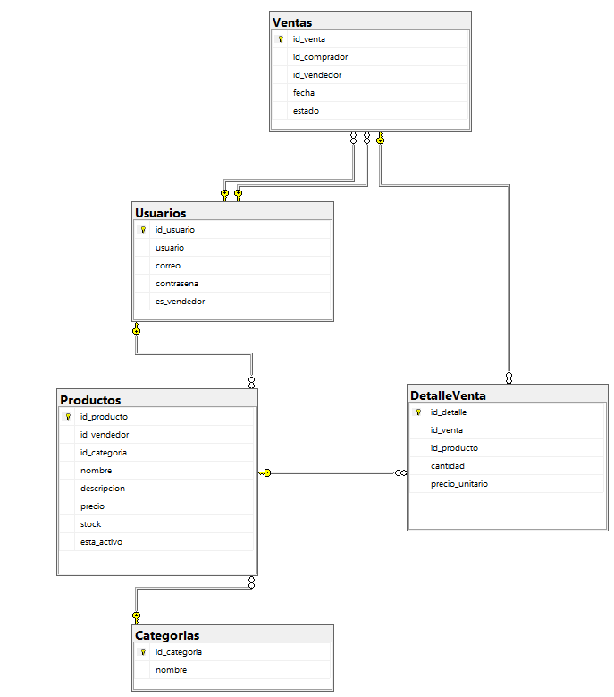
Tablas de SQL Server
1. Usuarios
Almacena información de quienes utilizan el sistema, tanto compradores como vendedores.
- id_usuario: Identificador único para cada usuario. Es esencial como clave primaria para relacionar otras tablas.
- usuario: Nombre de usuario. Facilita la identificación directa en la interfaz.
- correo: Correo electrónico único, útil para autenticación y recuperación de cuenta.
- contrasena: Protege el acceso a la cuenta.
- es_vendedor: Valor booleano (sí/no) que indica si el usuario puede publicar productos. Permite segmentar usuarios por rol.
Índices:
- Por usuario: Optimiza búsquedas rápidas.
2. Categorías
Clasifica los productos para facilitar la navegación y búsqueda.
- id_categoria: Clave primaria.
- nombre: Nombre único de la categoría, evita duplicados y mejora la organización.
3. Productos
Representa los artículos que se ofrecen en la tienda en línea.
- id_producto: Clave primaria del producto.
- id_vendedor: FK a Usuarios. Asocia el producto con su vendedor.
- id_categoria: FK a Categorías. Asocia el producto con una categoría.
- nombre: Nombre descriptivo del producto.
- descripción: Detalle del producto para el cliente.
- precio: Valor del producto. Clave para cálculos de ventas y visualización.
- stock: Cantidad de unidades disponibles.
- esta_activo: Booleano que indica si el producto debe mostrarse (por ejemplo, solo si hay stock).
Índices:
- Por nombre: Mejora la búsqueda textual.
- Por id_vendedor: Permite mostrar todos los productos de un vendedor.
- Por id_categoria: Facilita los filtros por categoría.
4. Ventas
Registra cada transacción realizada en la plataforma.
- id_venta: Clave primaria.
- id_comprador: FK a Usuarios. Relaciona al cliente.
- id_vendedor: FK a Usuarios. Puede repetirse si varios productos provienen de un solo vendedor.
- fecha: Momento de la compra.
- estado: Estado de la transacción (ej. "pendiente", "pagado", "enviado").
Índices:
- Por id_comprador: Permite consultar el historial de compras por usuario.
5. DetalleVenta
Desglosa los productos vendidos en cada transacción.
- id_detalle: Identificador único.
- id_venta: FK a Ventas. Une los productos con una venta específica.
- id_producto: FK a Productos. Identifica el artículo vendido.
- cantidad: Unidades compradas.
- precio_unitario: Precio del producto en el momento de la venta (puede variar respecto al precio actual).
Índices:
- Por id_venta: Permite listar todos los ítems de una venta.
- Por id_producto: Ayuda en reportes de qué productos se venden más.
Colecciones de MongoDB
- productos
Esta colección se encarga de almacenar las imágenes asociadas a los productos publicados en el sistema. Dado que MongoDB permite guardar datos no estructurados como documentos binarios, resulta ideal para manejar archivos como imágenes sin comprometer la eficiencia del modelo relacional principal.
Campos del documento
- _id: Identificador único generado automáticamente por MongoDB (ObjectId). Garantiza la unicidad de cada documento almacenado.
- ProductoId_SQL: Hace referencia al id_producto correspondiente en la base de datos de SQL Server. Es el vínculo que permite asociar esta imagen con el producto registrado en la tabla relacional. Es esencial para mantener la integridad entre sistemas.
- ContentType: Describe el tipo MIME del archivo (por ejemplo, image/jpeg, image/webp, etc.). Esta información es útil para saber cómo debe mostrarse o interpretarse la imagen en la aplicación web.
- ImagenData: Contiene los datos binarios de la imagen codificados en base64. Es la representación del archivo en sí, lista para ser decodificada y mostrada en el front-end.

Triggers Implementados
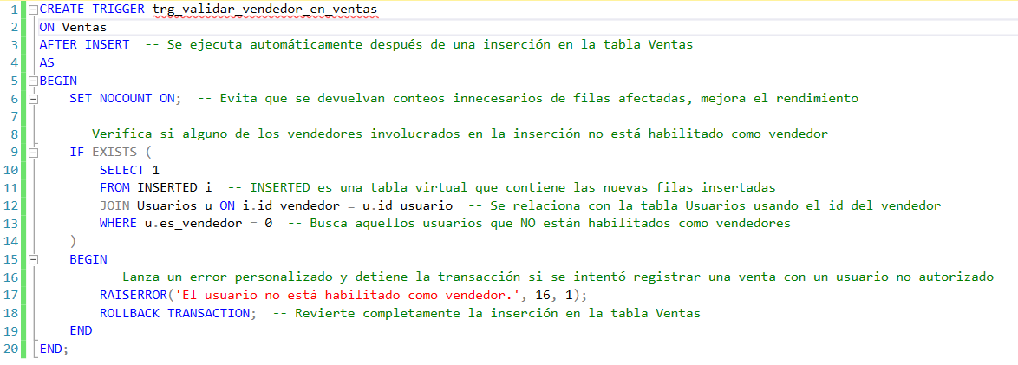
- trg_validar_vendedor_en_ventas: Valida que el usuario vendedor tenga su permiso activado.

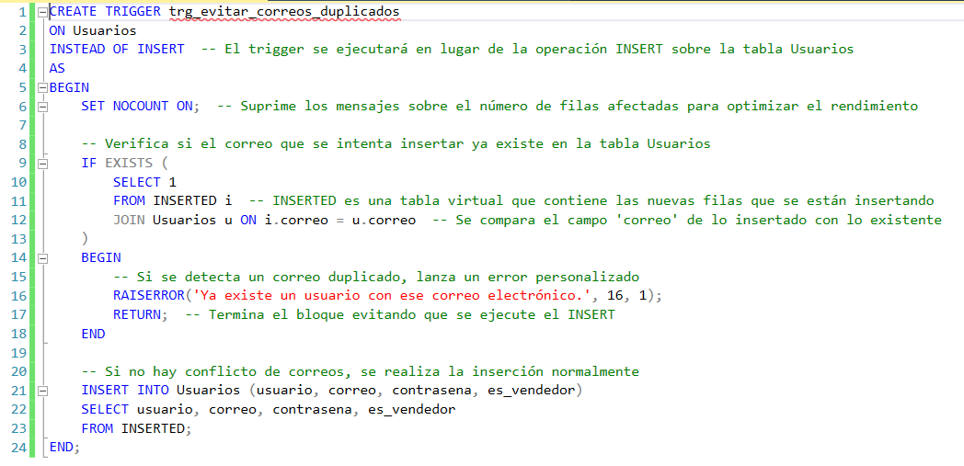
- trg_evitar_correos_duplicados: Valida que no exista otro usuario registrado con el mismo correo electrónico.

- trg_actualizar_stock: Valida que si no existe stock para la cantidad vendida, se mande un mensaje de error.

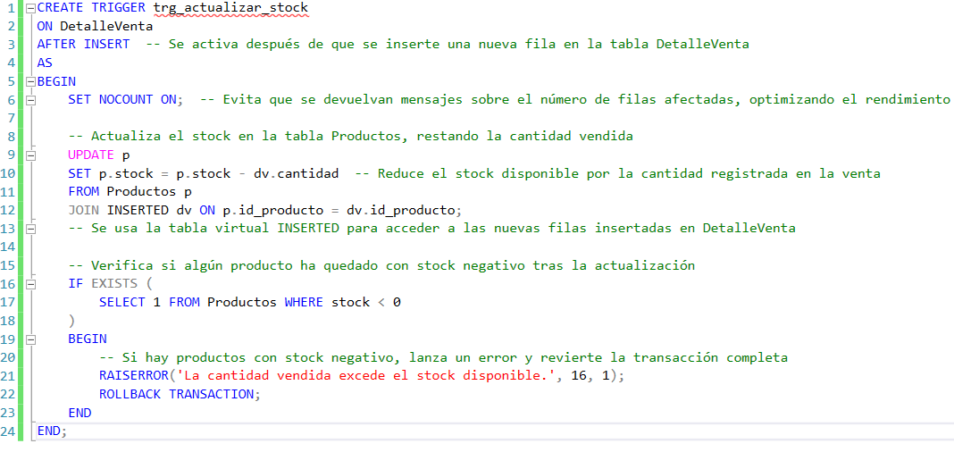
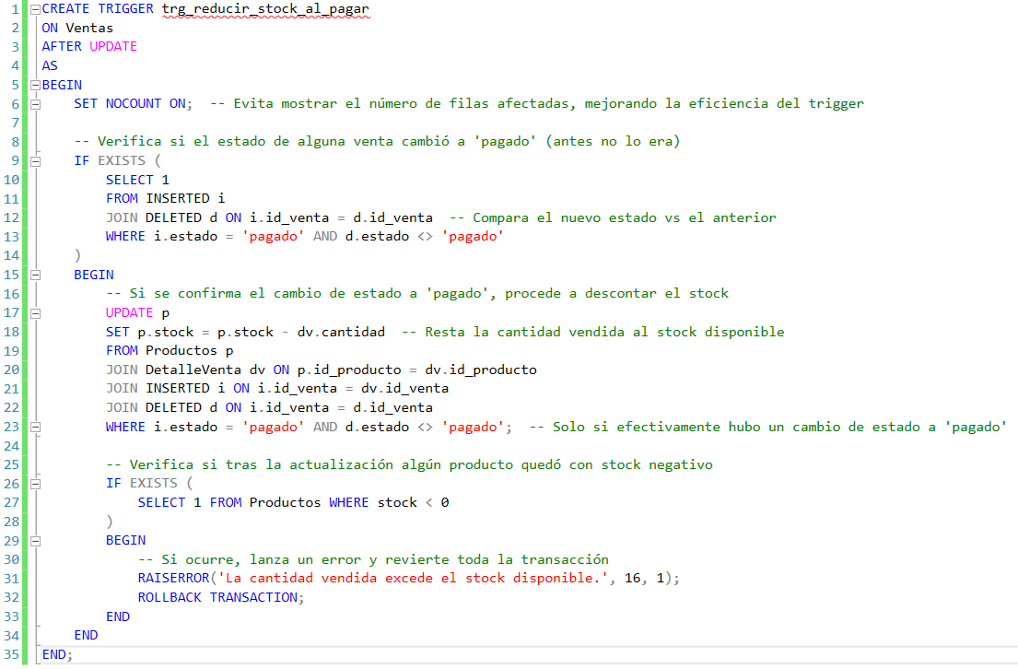
- trg_reducir_stock_al_pagar: Valida que una vez cambiado el estado de la venta, la cantidad de la compra se elimine del stock.

Stored Procedures
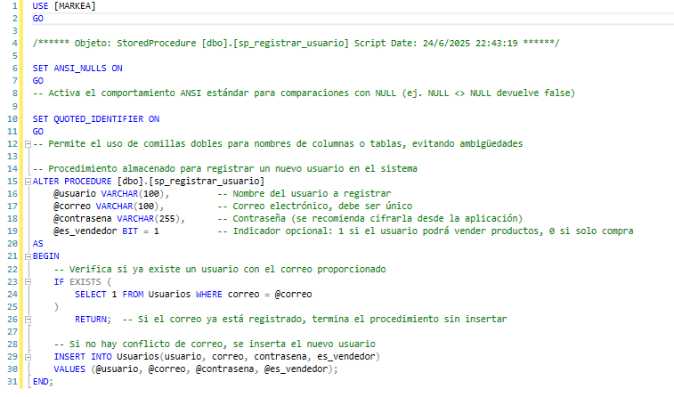
- sp_registrar_usuario: Registra un nuevo usuario en el sistema.

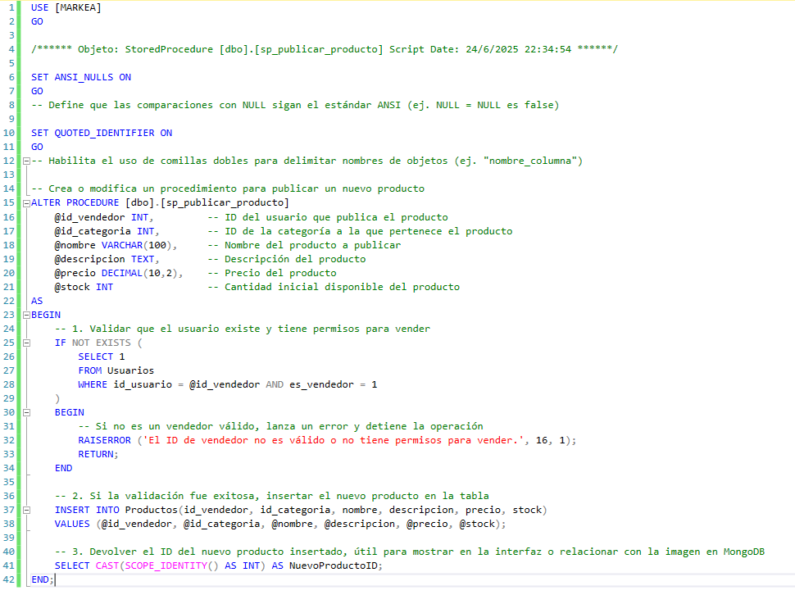
- sp_publicar_producto: Permite a los vendedores publicar nuevos productos.

- sp_eliminar_producto: Permite a los usuarios en lugar de borrar un producto físicamente, se lo marca como inactivo para que no aparezca en las búsquedas ni se pueda vender, pero sin perder los datos vinculados a ventas pasadas y las imágenes

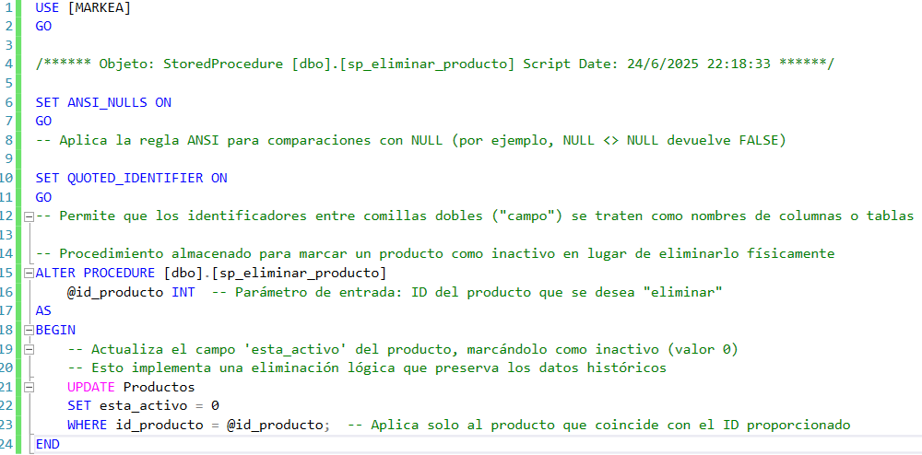
- sp_iniciar_sesion: Autentica a los usuarios en el sistema.
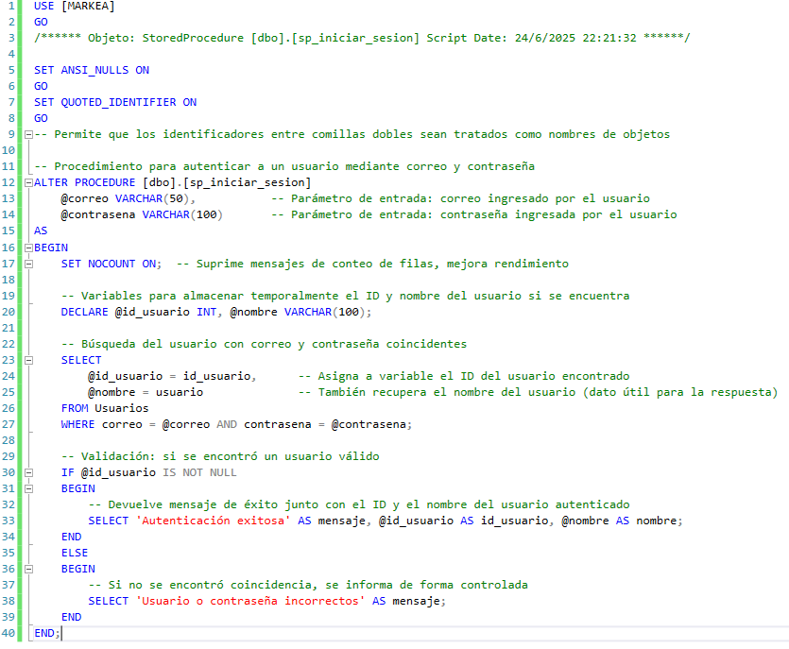
- sp_realizar_venta: Procesa una venta y registra los detalles. (caso especial por el tamaño del código)

USE [MARKEA]
GO

/****** Objeto: StoredProcedure [dbo].[sp_realizar_venta] Script Date: 24/6/2025 22:37:08 ******/

SET ANSI_NULLS ON
GO
-- Configura el comportamiento ANSI para comparaciones con NULL

SET QUOTED_IDENTIFIER ON
GO
-- Permite el uso de comillas dobles para delimitar nombres de objetos

-- Procedimiento que registra una nueva venta y actualiza el stock según los productos comprados
ALTER PROCEDURE [dbo].[sp_realizar_venta]
@id_comprador INT, -- ID del comprador que realiza la compra
@productos XML -- Lista de productos en formato XML (con cantidad y precio)
AS
BEGIN
BEGIN TRY
BEGIN TRANSACTION; -- Inicia la transacción para asegurar consistencia en múltiples operaciones

DECLARE @id_venta INT;
DECLARE @id_vendedor INT;

-- Obtener el ID del vendedor del primer producto en la lista XML
SELECT @id_vendedor = id_vendedor
FROM Productos
WHERE id_producto = @productos.value('(/productos/producto)[1]/id_producto[1]', 'INT');

-- Insertar un nuevo registro de venta con el comprador y el vendedor
INSERT INTO Ventas(id_comprador, id_vendedor)
VALUES(@id_comprador, @id_vendedor);

-- Obtener el ID generado automáticamente para la nueva venta
SET @id_venta = SCOPE_IDENTITY();

-- Declarar variables para recorrer los productos
DECLARE @id_producto INT, @cantidad INT, @precio DECIMAL(10,2);

-- Declarar un cursor para iterar sobre los productos incluidos en el XML
DECLARE productos_cursor CURSOR FOR
SELECT
Producto.value('(id_producto)[1]', 'INT'),
Producto.value('(cantidad)[1]', 'INT'),
Producto.value('(precio)[1]', 'DECIMAL(10,2)')
FROM @productos.nodes('/productos/producto') AS X(Producto);

-- Abrir el cursor
OPEN productos_cursor;

-- Obtener el primer producto
FETCH NEXT FROM productos_cursor INTO @id_producto, @cantidad, @precio;

-- Repetir mientras haya productos
WHILE @@FETCH_STATUS = 0
BEGIN
-- Verificar si hay suficiente stock del producto
IF EXISTS (
SELECT 1
FROM Productos
WHERE id_producto = @id_producto AND stock >= @cantidad
)
BEGIN
-- Insertar detalle de la venta
INSERT INTO DetalleVenta(id_venta, id_producto, cantidad, precio_unitario)
VALUES (@id_venta, @id_producto, @cantidad, @precio);

-- Actualizar el stock del producto
UPDATE Productos
SET stock = stock - @cantidad
WHERE id_producto = @id_producto;
END
ELSE
BEGIN
-- Si no hay stock suficiente, lanzar error
RAISERROR('Stock insuficiente para el producto.', 16, 1);

-- Revertir toda la transacción
ROLLBACK;
RETURN;
END

-- Obtener el siguiente producto
FETCH NEXT FROM productos_cursor INTO @id_producto, @cantidad, @precio;
END

-- Cerrar el cursor
CLOSE productos_cursor;
DEALLOCATE productos_cursor;

-- Confirmar la transacción si todo fue exitoso
COMMIT;
END TRY
BEGIN CATCH
-- Si ocurre un error, revertir la transacción
IF @@TRANCOUNT > 0 ROLLBACK;

-- Relanzar el error para que lo capture el sistema
THROW;
END CATCH
END;
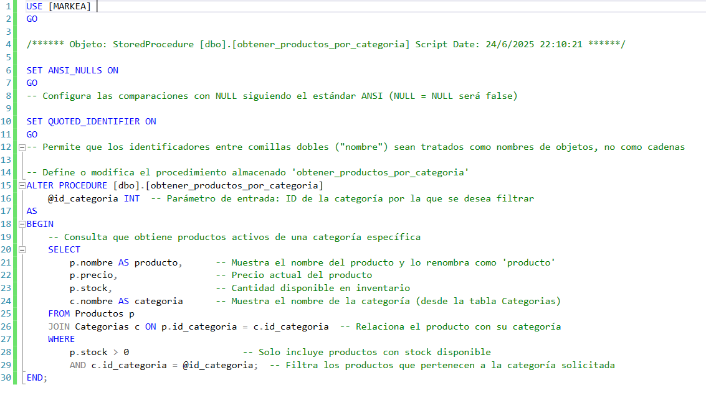
- obtener_productos_por_categoria: Recupera productos según la categoría seleccionada.

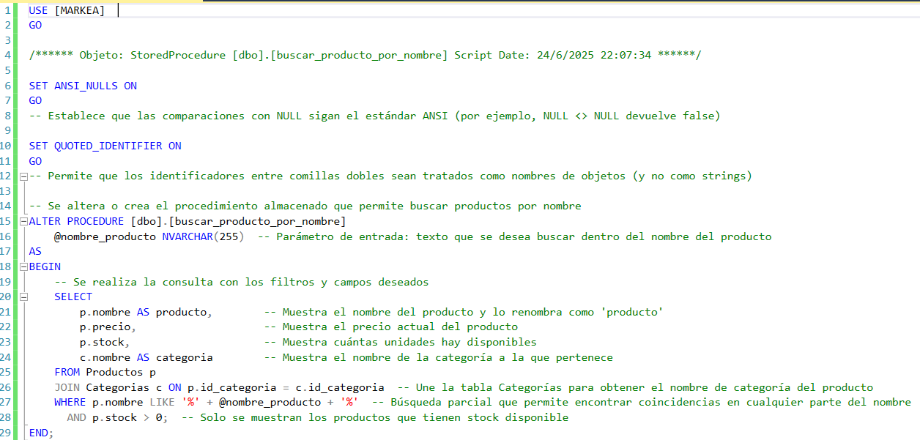
- buscar_producto_por_nombre: Busca productos en el sistema por nombre.

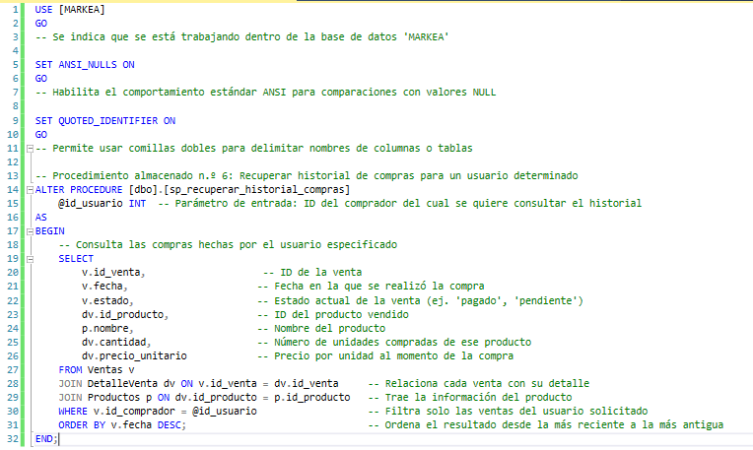
- sp_recuperar_historial_compras: Obtiene el historial de compras de un usuario.

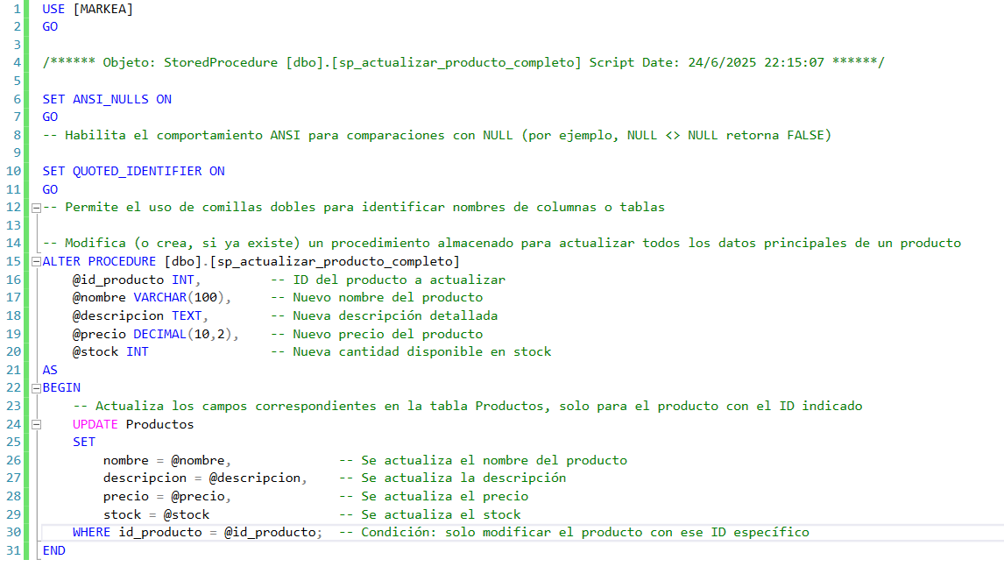
- sp_actualizar_producto_completo: Permite que el usuario pueda actualizar los datos de sus productos

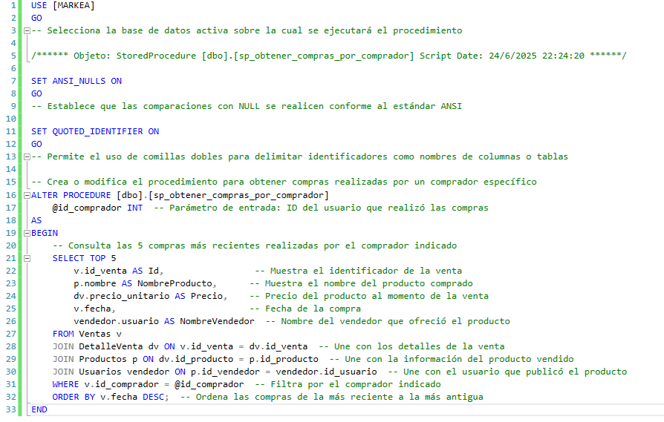
- sp_obtener_compras_por_comprador: Permite recuperar rápidamente las 5 compras más recientes realizadas por un usuario específico, incluyendo información relevante como producto, precio, fecha y vendedor.

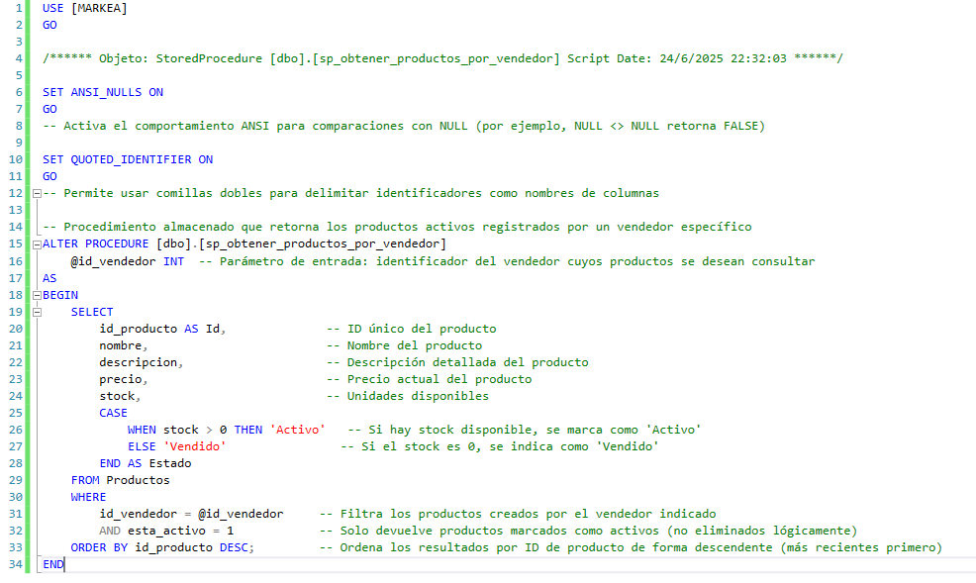
- sp_obtener_productos_por_vendedor: Muestra todos los productos dependiendo del id del usuario

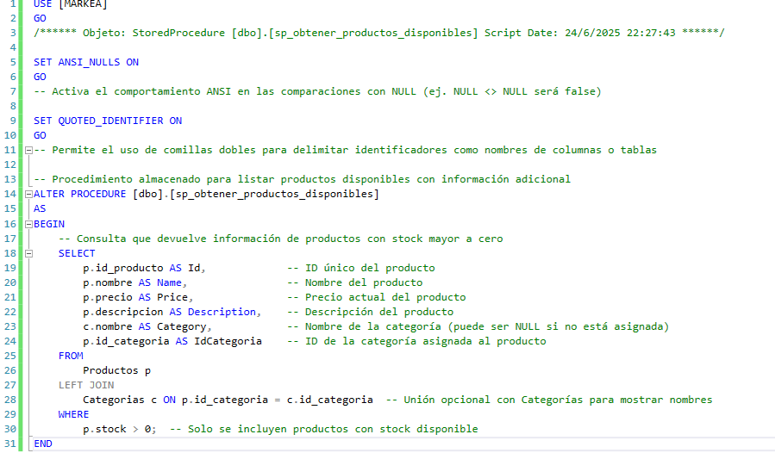
- sp_obtener_productos_disponibles: Permite obtener solo los productos que tengan un stock mayor a 0

Repositorio de github:
https://github.com/D4ri4na/MARKEA.git

